订单分批发货：本次出库与剩余待发数量｜云上订货系统
分批发货要保留一张原订单的完整需求，把每批实际处理数量记在对应出库单上，再沿每批跟进发货和收货。最容易出错的是把首次提交的数量当作已交付，或第二批再次填写整单数量。本篇以南山门店十二公斤鲜整鸡订单为例，先出八公斤、再出四公斤，说明如何核原行余量、审核中占用、仓库与单位，以及每批后续结果。

先锁定原订单、原规格与本单余量
打开订货单 DH-20260912-0003，核客户、商品编号、规格和单位，避免拿同客户另一张单继续出库。本例鲜整鸡规格为一公斤，订单计量单位是公斤，订购十二公斤，单价十八元，商品小计二百一十六元。“一公斤规格”不能被理解成按十二箱出库，原行的规格描述和实际单位要一起看。多规格商品分别核对，不能只凭商品名合并数量。
分批操作继续沿这张订单办理，不另建一张四公斤销售单来掩盖原单欠交，也不把原订购数量改成首批八公斤。客户约定的十二公斤需求、首次处理的八公斤和暂未处理的四公斤，是不同对象。若客户确实改变需求，应由有权限的人员按原订单状态及关联单据处理正式变更，仓管不能只靠修改出库备注改变销售约定。
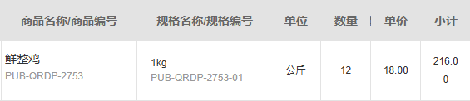
图1：历史原订货清单为十二公斤、十八元每公斤、小计二百一十六元；商品、规格、单位与数量须一起核，不可每批都照整单十二公斤出库。
普通场景中，没有退货或转单等其他关联时，待出数量按订购量扣已出和在出数量理解。本例首批未提交时为十二；首批八公斤待审核时为四，另八公斤正在出库；首批审核通过后，待出仍四，已出改为八。存在退货处理中、已退或转单时，还要查这些关联对可出量的影响，不能把简化算式硬套所有订单。页面“待出库”与允许填写的最大数量也可能因仓库库存规则不同而有差别。
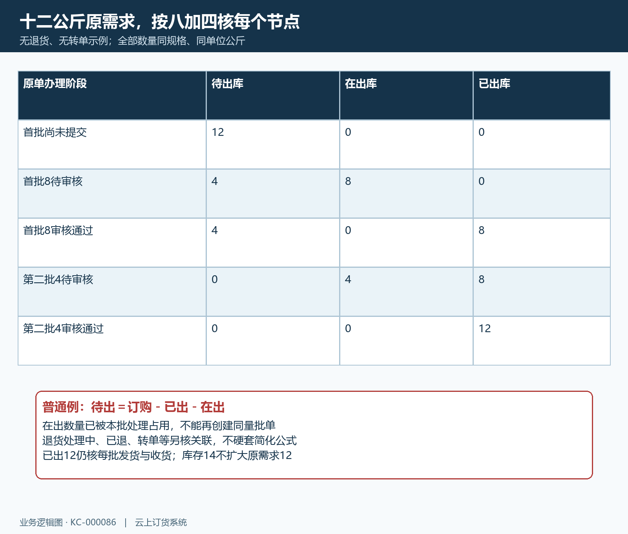
图2：无退货、无转单例中，五个阶段分别列出待出、在出和已出。已出与在出不可重复相加成新的待出需求，第二批进入审核时也不能再申请四公斤。

第一批填八公斤，重新检查仓库与实际品项
在原订单待出库区域选择实际发货仓库，核当前规格库存、可出量和本次出库。本例仓库原有十四公斤，但订单只需十二公斤；库存多不扩大本单需求。首批只准备八公斤时，明确把本次数量改为八，再逐行检查其他商品是否也被默认带入。没有准备交付的行不应保持默认全量，否则一张首批单可能同时推出未备齐商品。
更换仓库后要重新读取库存和本次数量，不能沿用之前仓库的数字。系统可能按可出量或所选仓库库存带入默认值；默认带入代表填写建议，不代表实物已拣齐。辅助单位商品要核单位及换算关系，以当前行单位填写数量，不能把库存基础单位的数字直接抄到另一种单位输入框。确认可用实物和原行余量后，再填写交货安排和清楚的本批备注。
本例备注可以写首批八公斤、剩余四公斤另批交付，但备注只是交接说明。实际处理量来自本次出库明细；写了八公斤却仍保留十二，不能靠备注修正。若企业要求交货日期，按实际必填提示完成；若受付款条件限制，即使库存足够，也要核原订单结算方式、已收金额及本批金额，不临时改企业规则绕过限制。

创建出库单后，按单号核审核结果
提交首批后，先查出库记录是否生成，再核 CK-20260913-0001 的八公斤和状态。本例先进入待审核，此时原单八公斤在出、四公斤待出、已出仍零。仓管不能因看到“出库单创建成功”就把这八公斤写成已出完成；审核人员也应核同一单号、仓库、规格单位和实际拣货依据，不能仅看销售备注同意放行。
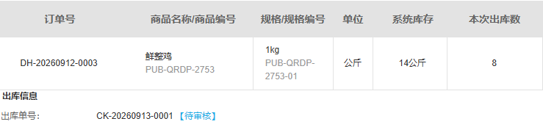
图3：历史首批CK-20260913-0001记录八公斤且待审核；数量已登记不等于审核通过，应按同一批单继续核状态。
有权限的员工审核通过后，再回原订单核已出八、在出零、待出四，同时查首批单据后续状态。企业流程可能自动提交或自动审核，也可能需要人工办理，不能要求所有企业一定经过同一个等待画面。应以当前单据实际状态确认已完成哪个节点；审核权限不足、单据已变或提示刷新时，交给对应仓库岗位并重新查原结果。
提交时超时、页面停转或没有明确反馈，先刷新原订单出库记录，并按时间、商品和本次数量寻找新记录。存在同样八公斤的记录就先核其状态，不立即再点一次；暂时找不到时也先确认查询范围和数据刷新，再决定是否重试。交接给其他员工要同时提供原订单号、出库单号、数量、最后查看时间和下一步责任，避免两个人各生成一次首批出库。
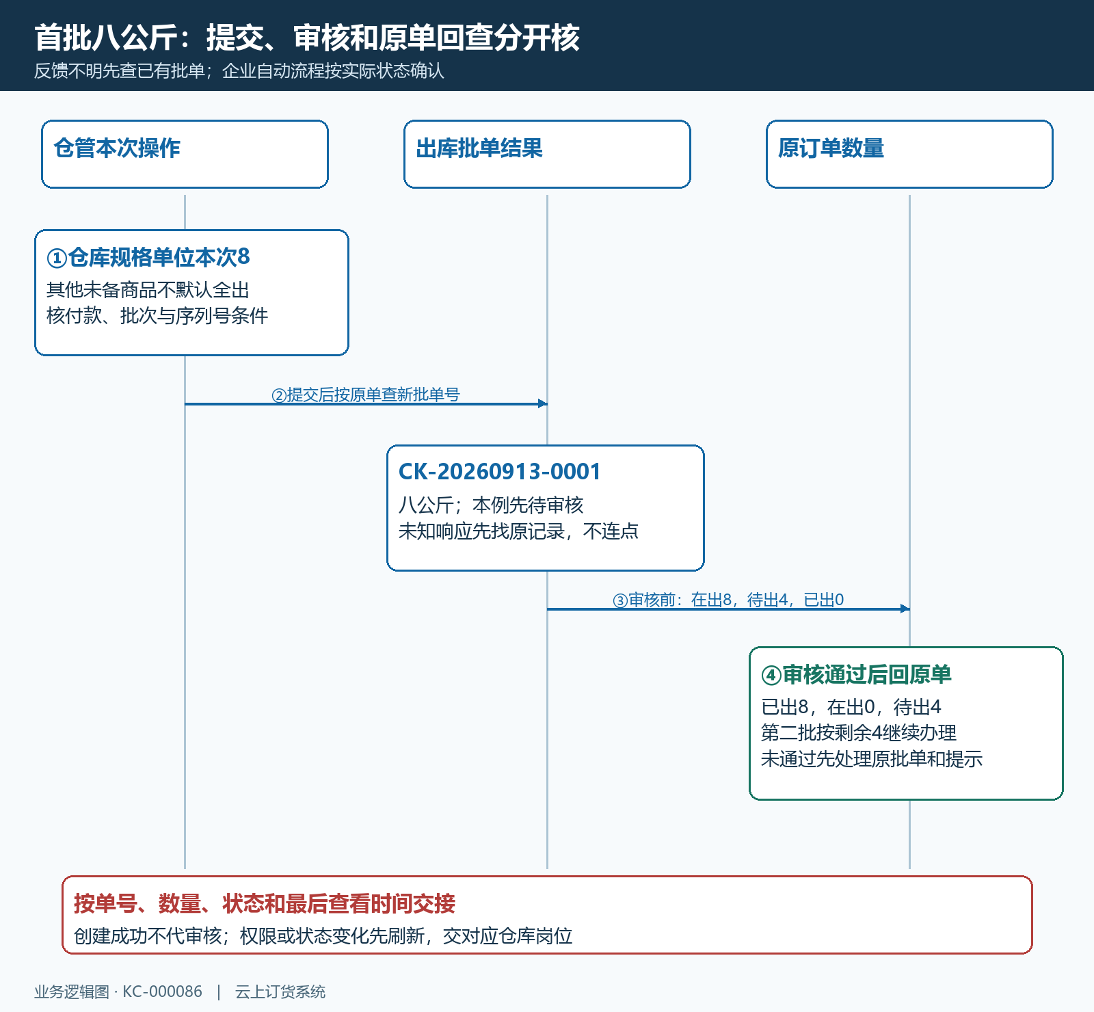
图4：本次八公斤提交、生成批单、审核及原订单回查按顺序核。反馈不明时先查原单已有记录；已有首批不重新创建，相应数量沿实际状态交接。

第二批从剩余四公斤开始，不重复整单需求
首批审核后，重新打开原订单待出库区域。本例已出八、待出四、在出零，仓库库存显示六，本次填写四。库存六和订单剩余四都要核，允许处理的数量不是看到哪个数就填哪个数。若首批仍待审核，先确认那八公斤正在处理；剩余四是否现在另批出库，由备货安排、当前可出数量及企业流程决定，不能把在出八重新当作未办需求。
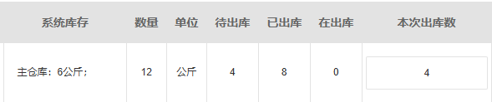
图5：历史原单显示系统库存六、订购十二、待出四、已出八、在出零，本次出库填四；库存和订单余量应同时核对。
第二批提交后查 CK-20260913-0002，核明细四公斤和所属原订单，按实际流程办理审核，再回查原单余量。两张有效批单合计八加四等于十二；要按同规格、同单位汇总，不能把其他商品或不同单位数混加。若第二批四公斤已在出但尚未审核，待出可能已为零，仍要继续处理已有批单，不能因为没有待出商品就宣布所有仓库任务完成。
余货延期时，把未交数量、下一次安排和负责人员沿原单交接；客户取消四公斤时，另按允许的订单调整及资金规则办理。删除出库记录、修改备注或强制完成不会证明真实欠交已经解决。已出商品若需要回收，应走适用撤销或退货流程并核实物与库存结果；不要假定任何状态都能撤销，或任何撤销都会自动完成退款。

超量、库存、批次与序列号分别查原因
普通十二公斤订单，在尚未出库时填写十三，页面可能提示“出库数量超出可出数量”。先看原行剩余和在出记录，再看选定仓库库存；仓库有十四不构成放行十三的理由。没有正数本次品项时，先填写实际需要办理的数量；看到没有可出库商品时，查当前订单状态、已有批单、商品范围和实际可用入口，不凭旧截图寻找已经不适用的按钮。
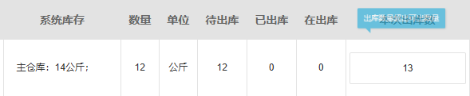
图6：历史数量校验示例显示本次十三公斤超出可出数量；应先核原行订购、待出、已出及在出，再核实际仓库与适用库存规则。
库存不足时，先核是否选错仓、规格单位不一致，或前一批在出及其他业务已经占用。允许零库存、预售等特殊规则只有实际启用且符合本业务条件时才适用；规则允许某个动作，也不表示仓库已经有货。不能把特殊条件写成所有订单都可超发，更不能为了通过按钮校验临时开启例外而遗漏实际欠交责任。
启用商品库存批次时，还要让所选批次分配合计与本次数量相符。本次八公斤分配仅六公斤，应回查批次库存及分配，不能只改总数掩盖缺口。“第一批配送”是一次交付安排，“商品批次号”是库存追溯对象，两者不是一个编号。序列号商品按实际录入对象核数量，不把普通商品默认数量当作序列号已齐。联营商家自发货商品可能另有待商家出库区域，应沿对应责任入口处理，不能混入本仓出库。

已出十二公斤后，继续逐批核发货与收货
出库数量到十二，只说明原需求已走到相应出库节点。本例手机管理端首批和第二批均显示待发货，明细仍有未拣货提示；因此既要核系统状态，也要核实际仓库和配送动作。不能把两张出库单截图交给客户就认定已经送齐，更不能把原订单待出零当作客户验收十二公斤的证明。
每批随货单据对应本批单号、实际数量与收货地点，首次八公斤的交接不能打印成整单十二公斤送齐。配送人员核实际承运批次，客户按本批验收；缺量、拒收或损坏沿对应批次留证并走适用业务处理。已登记物流也不自动证明客户收到，确认收货仍按当前企业流程及实际交接核。款项查原订单收款和结算约定，不能仅用出库量推定二百一十六元已经到账。
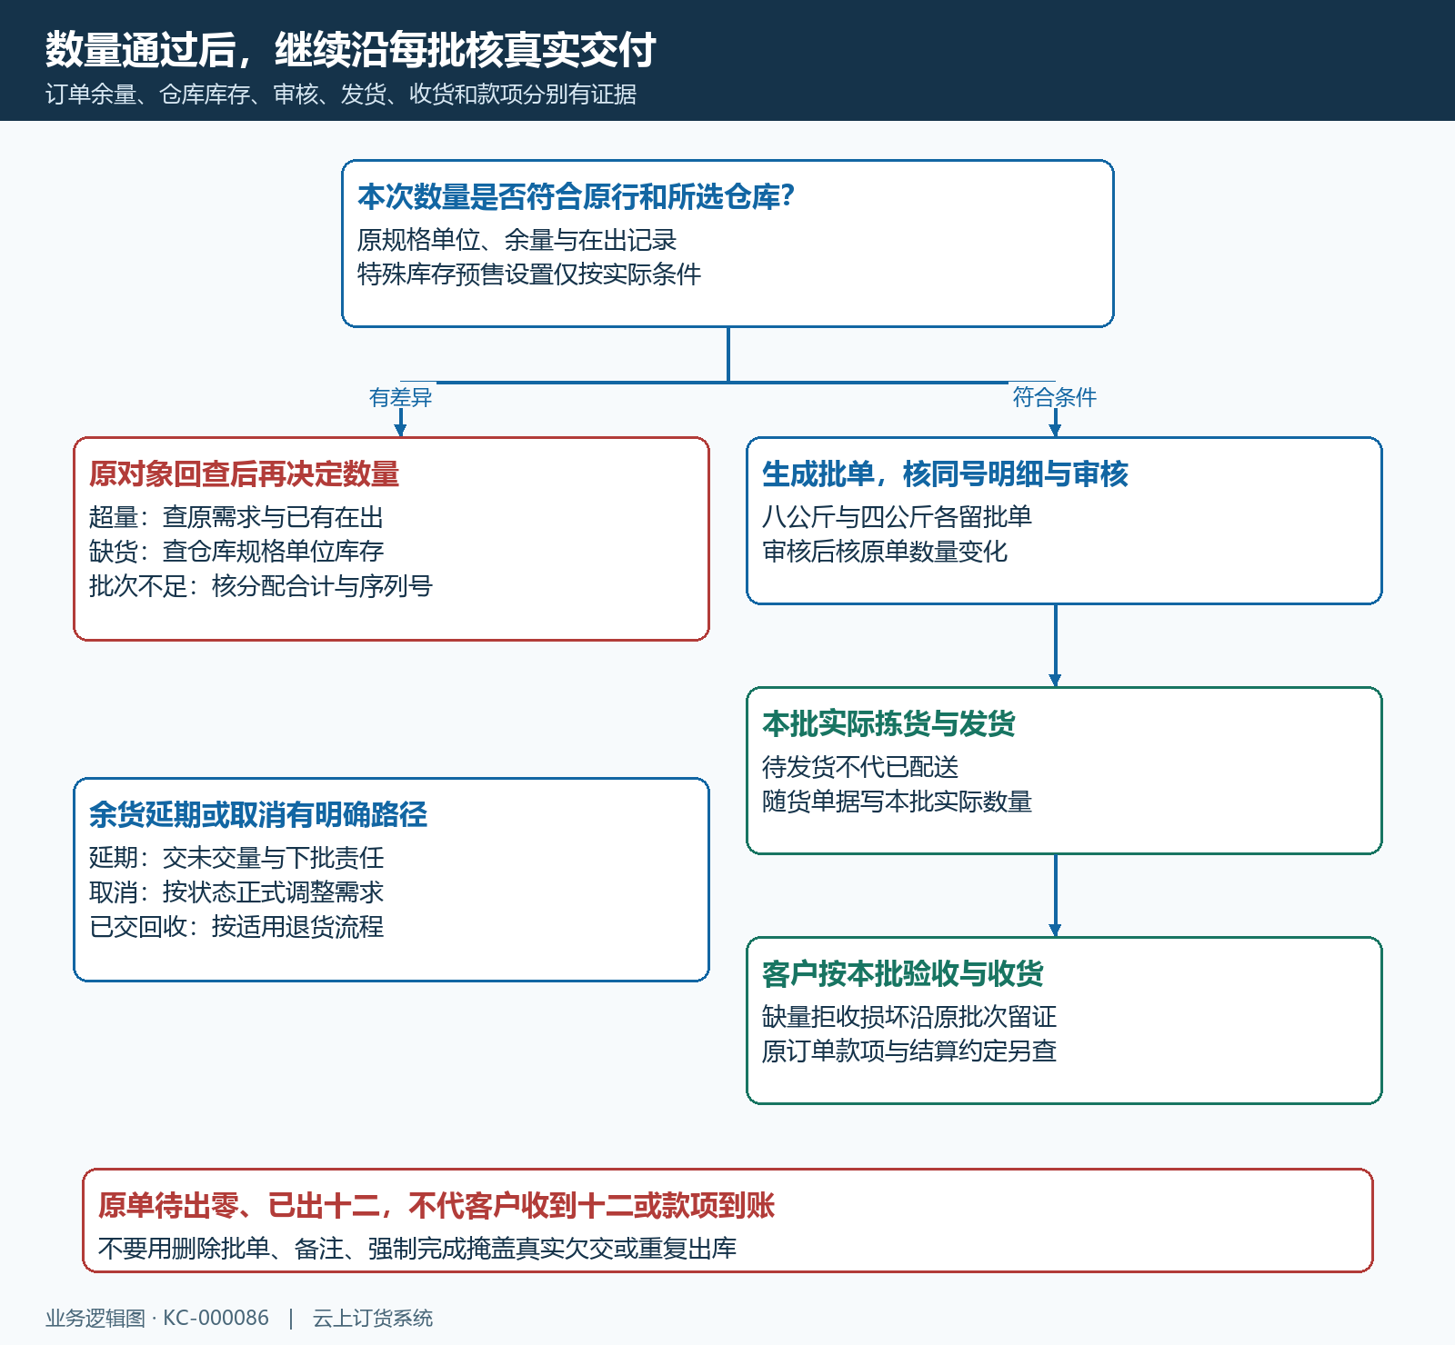
图7：数量符合、审核通过、本批实际发货和客户收货依次核对；超量、库存批次不足及交付差异各有回查路径。实际货流和原单款项分别查。

手机管理端沿两张批单核数量和状态
手机管理端打开同一原订单的出库情况，按当前可用入口进入待出库商品或去出库。检查所选仓库，逐行核待出和本次；默认数量可能带入全部可出量，只准备部分时需主动修改。更换仓库后重查数量，修改输入框后仍要提交并查批单生成结果，不能把键盘确定当作系统已经出库。
查看既有批次时，核原订单关联、每批单号、提交和审核时间、明细单位数量，再看当前待发货等状态。下列两张历史明细分别是首批八公斤和第二批四公斤，不混用另一张八公斤订单的本次四公斤输入画面说明这个十二公斤案例。PC与手机交接遇到状态不同时，先刷新到同一批单并核查看时间；一端旧画面不能证明另一端操作失败。
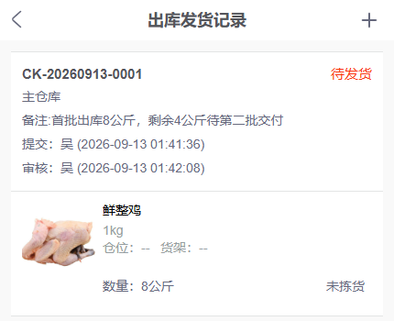
图8：首批 CK-20260913-0001 明细显示八公斤及待发货，并保留提交、审核时间和未拣货提示。审批结果与实际拣货、发货继续分别核。
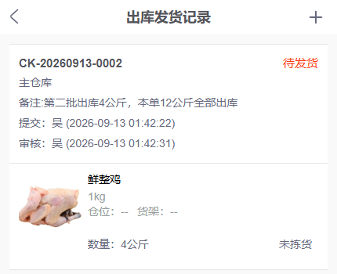
图9：第二批 CK-20260913-0002 明细显示四公斤及待发货。两批数量合计十二不代客户已收十二，后续仍沿各自单号跟进。

交接前用原行和批单核最后结果
提交八公斤后已出仍零，先查首批待审记录；待出零而仓库任务未完，查在出批单；已出十二而客户只收八，核第二批四公斤实际发货与收货。三类差异分别处理，不重复出库。交接须关联原规格行、两张有效批单、各批交付和原款项，并明确剩余事项责任人。

